Chapitre 2 : Quels besoins énergétiques pour vivre ?

2.1 : Les besoins humains

2.1.1 : En quoi l'agencement de notre habitat répond-il à nos besoins ?

But de la séance : Identifier les besoins en énergie dans une habitation

- Question d'introduction : « De quoi a-t-on besoin dans la classe ? »

On commence par répertorier ces besoins : de respirer, de boire, de manger, de bouger, d'avoir chaud en hiver, d'avoir une température agréable, d'avoir ses affaires (pour les lèche-bottes .), d'avoir de la lumière …

Ce sont bien des besoins : c'est-à-dire ce dont l'homme a besoin

Dès à présent, on peut classer ces besoins en 2 catégories : actions biologiques (réalisées par le corps humain, comme courir, parler, respirer ... ) et actions techniques (réalisées par des éléments extérieurs, comme se déplacer, se chauffer, manger ...)

- A partir de cette liste, on réfléchit à ce qui répond à ces besoins en leur faisant remplir un tableau (voir en fin de document) qui permet de poser ce qu'est une solution technique (l'objet qui répond au besoin) et sa fonction technique (à quoi il sert?)
ex : l'homme a besoin de se chauffer en hiver (besoin), pour cela il a ses vêtements (solution technique) qui le protègent des intempéries (fonction technique), les radiateurs (solution technique) qui emettent de la chaleur (fonction technique), des fenêtres et des murs qui retiennent la chaleur …

- Travail sur le diaporama sur le collège Dolmaire et comparaison avec le collège du Grand Parc :
L'objectif est de faire sortir la notion de contrainte (voir lexique) et de solution technique associée

- L'énergie dans l'habitat : S’éclairer, se chauffer, faire fonctionner les appareils domestiques, communiquer… Tous ces besoins impliquent des apports en énergie pour produire chaleur, refroidissement, lumière, mouvement mécanique…
Quelques exercices pour recentrer les notions sur le besoin en énergie : voir en fin du document

Synthèse :

L’Homme a besoin d’énergie dans sa vie quotidienne.
Chaque jour, nous mangeons et nous bougeons. A la maison, nous utilisons de l’énergie pour nous éclairer (électricité), pour chauffer nos aliments et les conserver (électricité, gaz, bois, pétrole). A l’extérieur nous en dépensons pour nous déplacer à pied, en vélo (énergie musculaire) ou bien en bus, en automobile, en avion, en train, en bateau (pétrole, gaz, électricité, vent, courants d’eau.)

On peut classer ces besoins en deux catégories:
- Les actions biologiques:courir, parler, danser, les mouvements vitaux (battements du cœur, mouvements
respiratoires), …
- Les actions techniques:se déplacer, se loger, se chauffer, refroidir …

Pour info : le déroulé officiel :
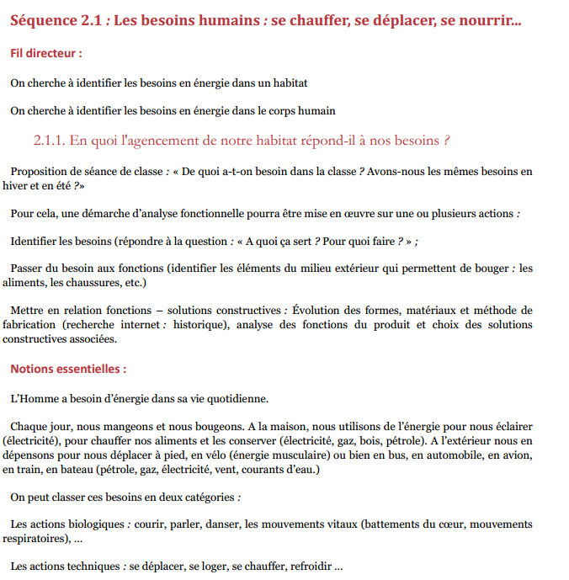
Lexique :

Besoin : Choses considérées comme nécessaires à l'existence des êtres humains. Il s'exprime par un verbe (se nourrir, s'abriter, s'instruire ...)

Contrainte : fonction imposée à un objet technique pour l'adapter à son usage (contraintes de fonctionnement, d'ergonomie et de sécurité), à son environnement et au développement durable (contraintes protégeant l'objet du milieu extérieur, préservant l'environnement et assurant un environnement intérieur sain et confortable) ou à des choix esthétiques (contraintes dépendant des goûts des utilisateurs et des styles artistiques).

Fonction : Terme général qui d ésigne, pour un objet technique soit :
- les actions ou services attendus par un utilisateur
- une nécessité due au fonctionnement de l'objet

Solution technique : Concrétisation d'une ou plusieurs contraintes ou fonctions. C'est les parties d'un objet technique (ou pièces) qui répondent à ces contraintes ou fonctions.
Besoins, solutions et fonctions techniques dans la classe

Besoin (de quoi j'ai besoin) | Solution technique  (ce qui répond à mon besoin) | Fonction technique  (ce que cela fait pour répondre à mon besoin)
Respirer | Système respiratoire (poumons ...) | Effectue des échanges gazeux avec l'extérieur
Voir / Avoir de la lumière | Le soleil, des vitres, les néons | Soleil + néons : produisent de la lumière  Vitres : laissent passer la lumière
Bouger | Le système musculaire | Déplace des membres du corps
Boire | l'eau | L'eau hydrate
Ecouter | Bonne acoustique dans la salle | Meilleure propagation du son
Réfléchir | Un cerveau actif | Connecte des neurones
S'asseoir | Chaises | Supporter le corps humain
Etre respecté | L'attitude des autres | ….
Se chauffer | Le soleil et les vitres, les radiateurs, les vêtements | Produire et garder la chaleur

Le Collège Dolmaire

Contraintes | Solutions techniques proposées dans le collège Dolmaire | Solutions techniques proposées dans le collège du Grand Parc
Contrainte de fonctionnement :
Optimiser l'éclairage naturel

Contrainte d'ergonomie :
Lieux de rencontre pour les élèves

Contrainte d'ergonomie :
Lieux de circulation, couloirs

Contrainte d'ergonomie :
Chauffage

Contrainte d'ergonomie :
Ventilation en été, protection du soleil

Contrainte esthétique :
design du collège

Contrainte esthétique :
Insertion dans son environnement



